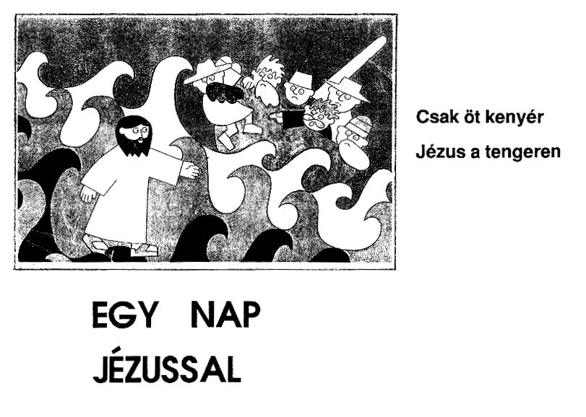
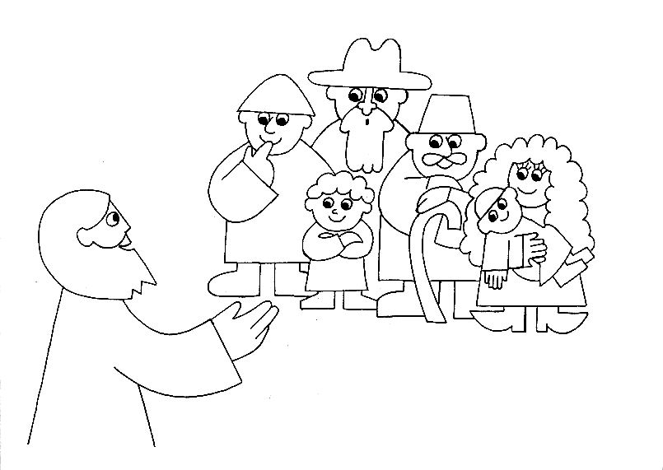
A kis Miriam a többiekkel együtt a tenger mellett, a puha fűben ült és Jézust hallgatta.
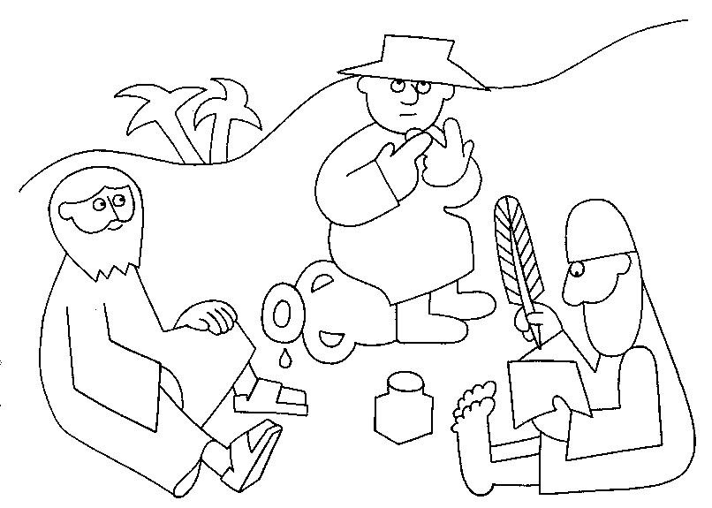
Mikor Jézus látta, hogy az emberek megéheztek, így szólt tanítványaihoz:
- Adjatok valamit enni a férfiaknak, nőknek és gyerekeknek!
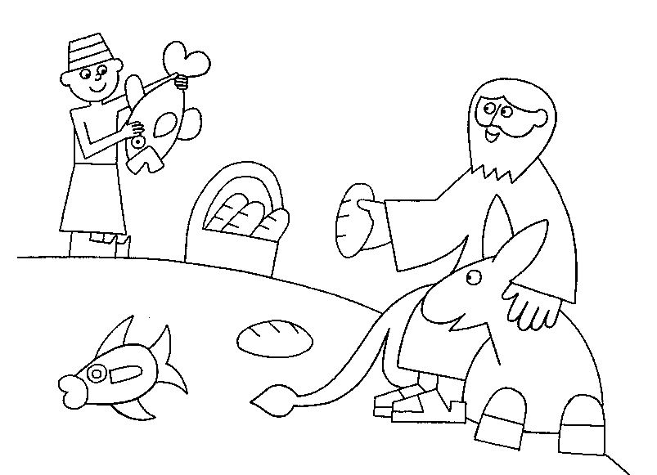
- Hozzátok ide a kenyereket és a halakat!
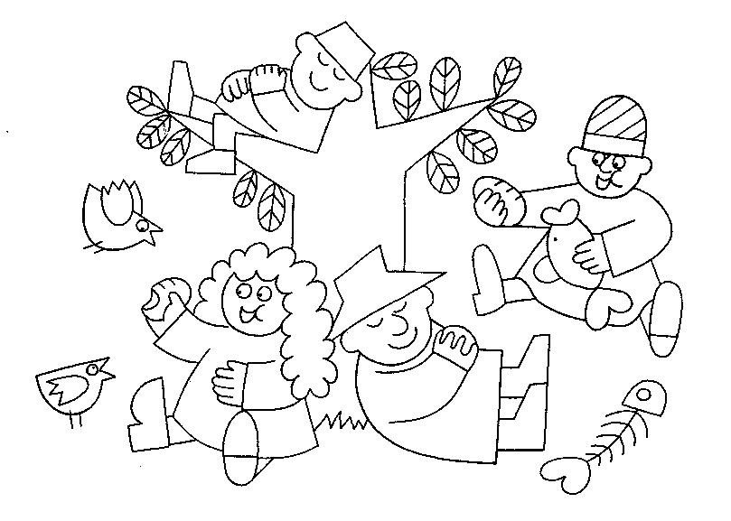
Legalább ötezer ember volt a tenger partján.
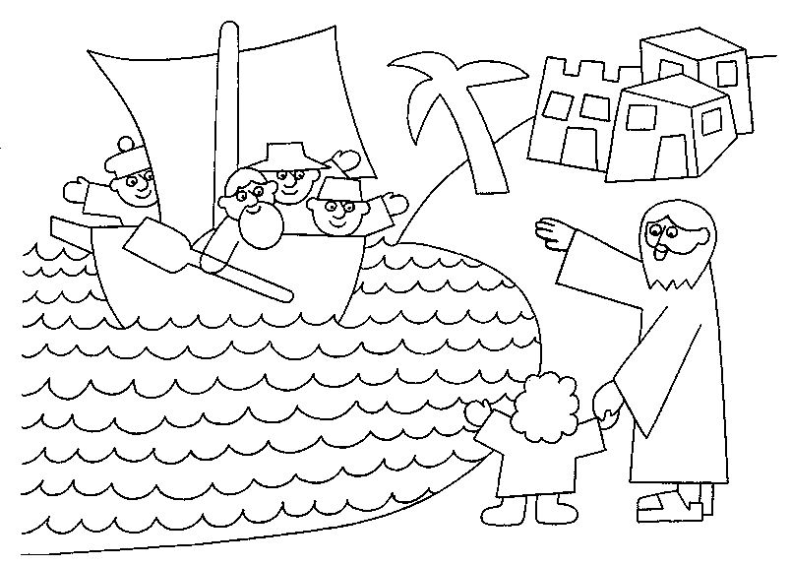
Beesteledett. A tanítványok át akartak kelni a tengeren.
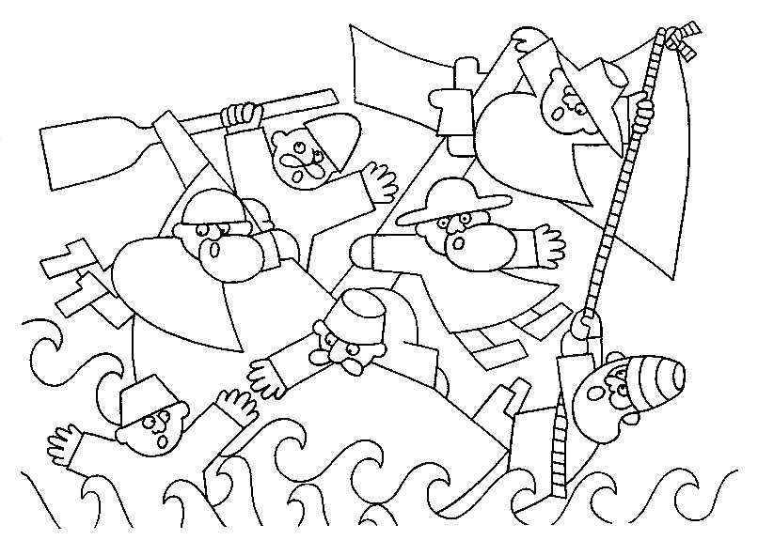
Amikor a csónak a tenger közepére ért, hirtelen fekete felhők borították be az eget.
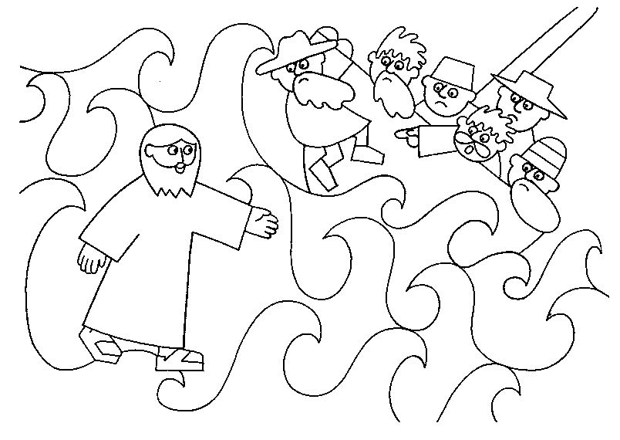
Ekkor valamelyikük a tengerre mutatott:
- Nézzétek! Egy kísértet!

